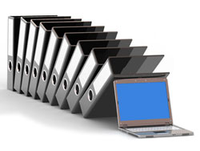

الغنج لأرشفة اضابير المرضى
مقدمة:
وهو من البرامج الرائدة والضرورية جدا في جميع مستشفيات العالم ويعتبر القاعدة الأساسية لعمل قسم الإحصاء. عمل النظام هو تصوير كامل اوراق بطاقة المريض بما تتضمنه من الصور الشعاعية والتحاليل والتقارير الطبية المختلفة إضافة إلى الوثائق المالية كصور الإيصالات والفواتير والتعهدات الخاصة بالمريض. وخزنها والرجوع اليها عند طلبها ويوفر النظام احصائيات متعددة كأعداد المرضى الداخلين في قسم معين او مرض معين او فترة زمنية
الغاية من النظام:
- تسهيل عمل الموظف المختص بالأرشيف في المستشفيات وتقليل الجهد والوقت
- الحفاظ على اضبارة المريض من التلف او الضياع (حريق – ماء -سرقة).
- التخلص من الكم الهائل والحيز الذي تشغله هذه الاضابير وتسهيل التعامل مع هذا الكم من المعلومات الورقية وتحويلها الى معلومات الكترونية يمكن حفظها في الكومبيوتر او اجهزة خزن خارجية.
- سهولة في استخراج معلومات المريض والتعامل معها.

- تمكن الطبيب في الاستشارية من استدعاء اضبارة المريض بسهولة من خلال ربط النظام مع الاستشاريات.
- الحفاظ على سرية المعلومات الخاصة بإضبارة المريض.
العمل الذي تقوم به كوادرنا:
- تقوم كوادرنا باستخلاص المعلومات من الاضبارة.
- ادخال تلك المعلومات المستخرجة بالبرنامج.
- تصوير اضبارة المريض ككل بجميع اوراقها عن طريق اجهزة سكنر خاصة بدقة عالية وبحجم قليل
- اعادة الاضابير الى اماكنها بعد اتمام العمل وحسب رغباتكم.
- تقوم كوادرنا بمد وربط الشبكة (Intranet) بين النقاط او الموظفين المستفيدين من النظام في الدائرة وبين الاقسام.
- تقديم العمل على حاسبات وهاردات خارجية وعلى عدة نسخ للحفاظ عليها من الضرر او الضياع.
- تقدم الشركة ضمان لمدة سنة بجميع اعمالها.
- تقوم الشركة بتدريب كادر من موظفيكم على استعمال البرنامج والتعامل معه بعد انجازنا للعمل لاستمرارية العمل.

بواحث النظام:
يتمتع البرنامج بإمكانية بحث بعدة مستويات تمكن الباحث من الوصول الى المريض او الإحصائية المطلوبة بسهولة وخلال وقت قصير وبمخططات بيانية. والبواحث هي:
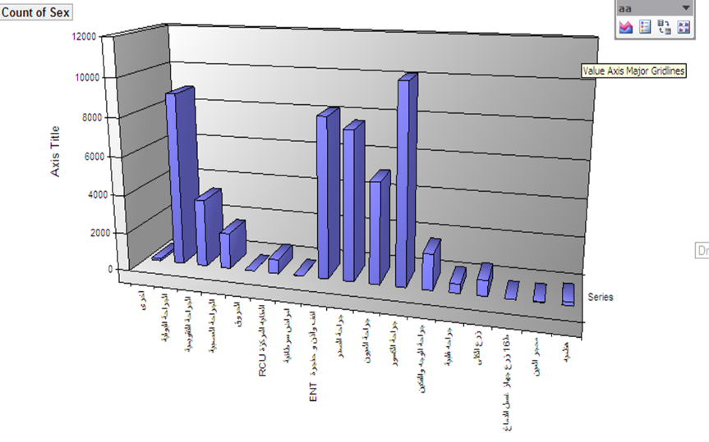
- اسم المريض
- رقم الاضبارة
- جنس المريض
- عمر المريض
- تاريخ الدخول والخروج
- نوع المرض
الكشوفات التي يوفرها النظام:
- كشف بأعداد المرضى الراقدين من الذكور والاناث وحسب اي فترة زمنية.
- كشف بأعداد المرضى حسب مرض معين ولفترات محدودة ولكلا الجنسين.
- كشف بأعمال كل قسم في المستشفى حسب المرضى الداخلين لذلك القسم.
- كشوف مفصلة في حالة ازدياد امراض معينة.
- كشف بأعمال الاطباء ومعرفة اعداد المرضى المراجعين لكل طبيب.
- كشوفات بمرض معين حسب تسلسل عمري ومعرفة زيادته او نقصانه في اي عمر.
- كشوفات للمقارنة بين امراض معينة وحسب الطلب ولفترات زمنية مطلوبة .
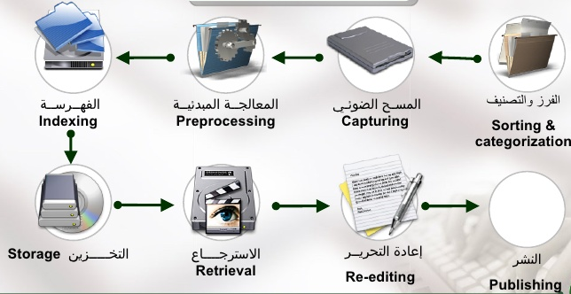
- كشف بزيادة اعمال المستشفى واعداد المرضى المراجعين خلال سنة معينة.
المزايا التقنية للنظام:
- سرعة عالية بالبحث خلال اجزاء الثانية.
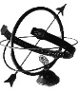
- امكانية اجراء نسخ احتياطي للبيانات.
- امكانية عالية في تبادل البيانات على الشبكة.
- نظام المستخدمين والصلاحيات لكل مستخدم.
- خاصية التصفية وحصر البيانات للوصول الى الاحصائية المطلوبة.
- تشفير قاعدة البيانات والوثائق المصورة لسرية العمل.
- الدعم الفني عن طريق الانترنت والبريد الالكتروني.

